Analisar o tamanho da entrada de dados para um programa de computador é importante para a escolha dos melhores algoritmos e estruturas de dados que serão utilizadas no desenvolvimento. Por exemplo, se em um programa é necessário ordenar por nota um conjunto de alunos de uma turma com 30 alunos, qualquer algoritmo de ordenação poderá ser utilizado. Porém, se é necessário ordenar um vetor com 1 milhão de compras em um e-commerce, a escolha do algoritmo de ordenação terá um grande impacto no tempo de execução da aplicação.  
  
Baseado no problema descrito, realizar um estudo comparativo entre os algoritmos de ordenação Bubble Sort, Selection Sort, Insertion Sort, Merge Sort e Quick Sort utilizando como parâmetro o número de comparações realizadas por cada algoritmo.  
Deverão ser gerados 50 vetores de inteiros aleatórios com cada um dos seguintes tamanhos: 5, 10, 50, 100, 1.000 e 10.000. Em seguida, ordenar todos os vetores através de cada um dos métodos de ordenação propostos e contar o número de comparações entre os elementos em cada ordenação realizada. Ao final, gerar gráficos contendo o número médio de comparações realizadas por cada algoritmo para cada tamanho de vetor como os exemplos abaixo:

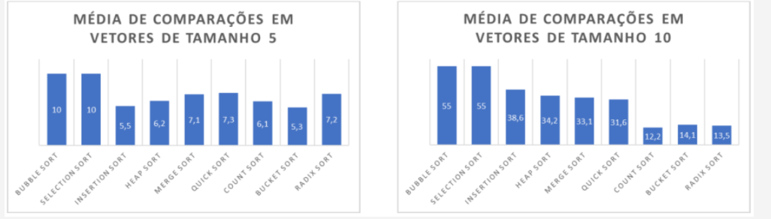

Além dos gráficos, descrever os seguintes aspectos:

- Como foram gerados os vetores aleatórios;  
- Como foram adaptados os algoritmos para realizar a contagem do número de comparações;  
- O que foi desenvolvido para que cada algoritmo ordenasse os mesmos vetores que os demais;  
- Explicar os resultados dos experimentos com base na literatura;